**opple配置页面说明**

**1.输入配置地址**

http://10.10.2.181:8080/project_opple/pc_index.html

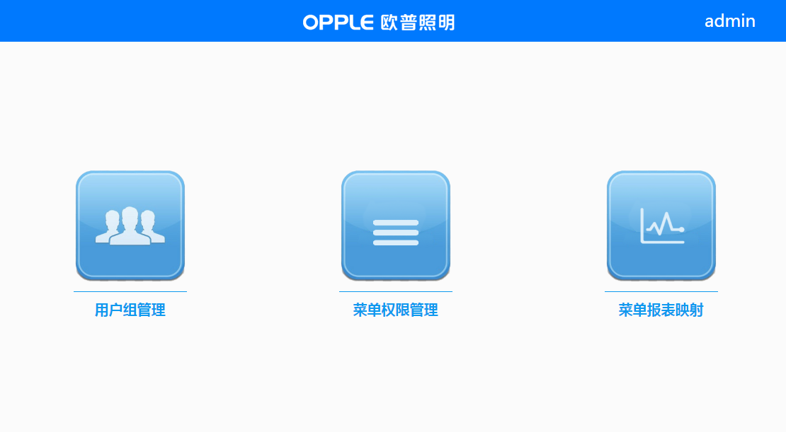

**2.登录，如果一开始没有登录，会跳转到登录页面，先登录一下（登录账号及密码：admin/abc123）**

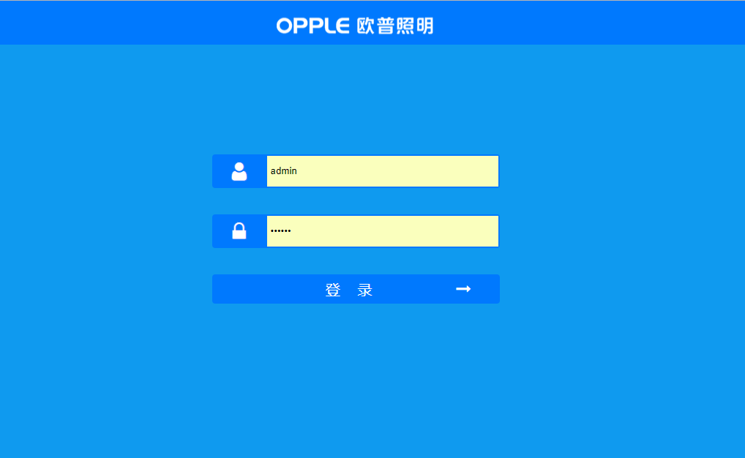

**3.用户组管理，点击首页用户组管理，按钮进入用户组管理页面，从用户组列表里面选择一个需要配置的用户组，从下方用户列表里面选择一些用户进入用户组，点击保存即可**

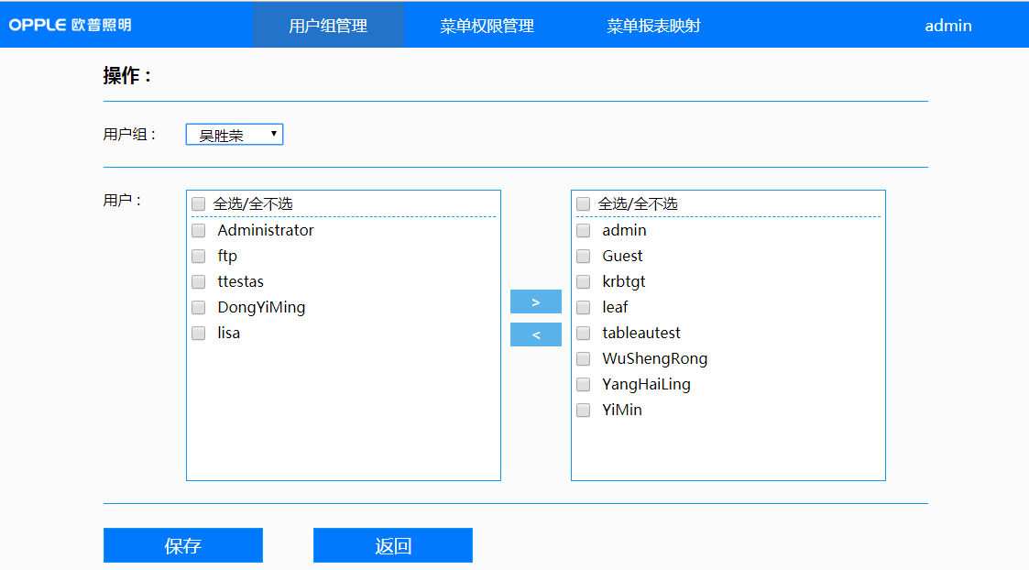

**4.菜单权限管理，点击首页菜单权限管理按钮，进入菜单权限管理页面，**

**4.1.菜单基础维护页面，点击添加和删除即可完成菜单基础的添加和删除**

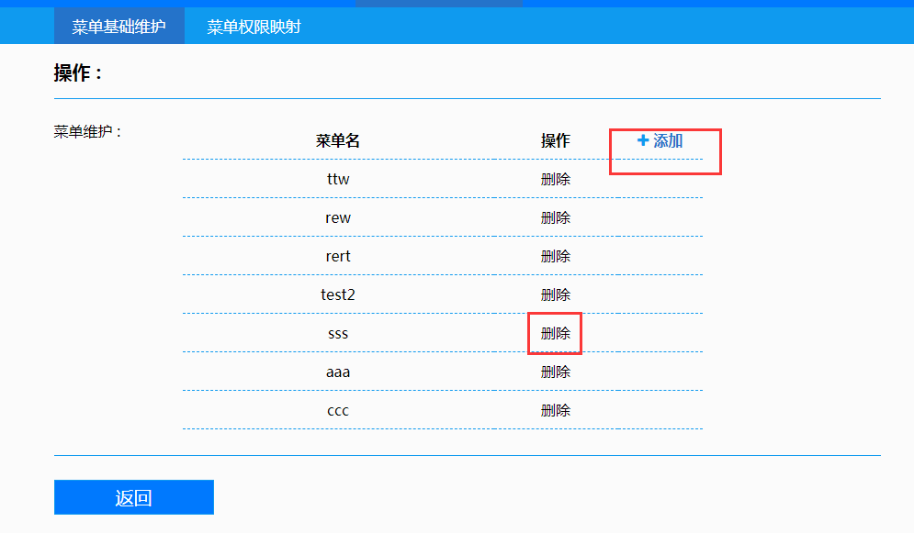

**4.2.菜单权限映射页面，点击菜单权限映射，进入菜单权限映射页面。**

**从菜单列表里面选择一个需要配置的菜单，从下方用户组列表里面选择一些用户组进入菜单，点击保存即可**

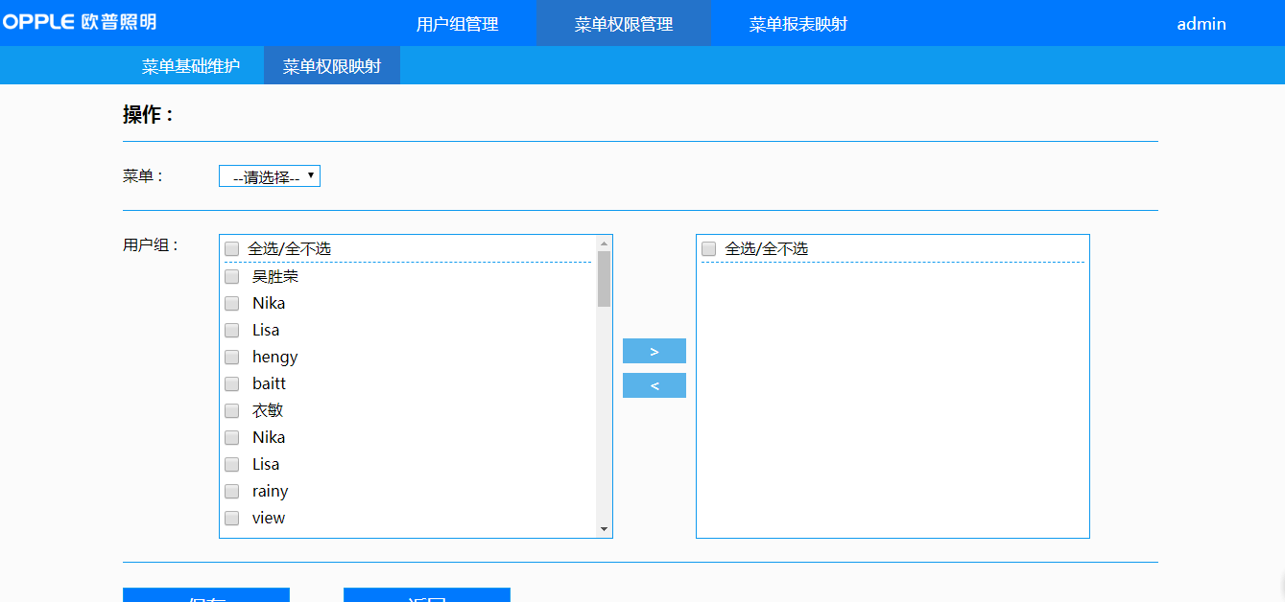

**5.菜单报表映射管理，点击首页菜单报表映射按钮，进入菜单报表映射页面，从菜单列表里面选择一个需要配置的菜单，从下方报表列表里面选择一些报表进入菜单，点击保存即可**

